# **ПОСТАНОВКА ЗАДАЧИ**

Задача: рассчитать по математической модели скорость и высоту ракеты и сравнить их с полученными из симуляции значениями.

# **Физическая модель**

Полёт ракеты можно представить как взаимодействие основных сил, каждая из которых играет свою роль в формировании траектории. К ним относятся сила тяги двигателей, сила притяжения Земли и сила аэродинамического сопротивления воздуха. В нашей модели были учтены первые две из них как имеющие наибольшее влияние на скорость ракеты.

Ключевые параметры физической модели, влияющие на движение ракеты:

* **Масса ракеты**: Общая масса ракеты на старте складывается из массы топлива, сухой массы ступеней и массы полезной нагрузки. По мере сгорания топлива масса ракеты уменьшается, что значительно влияет на её ускорение.
* **Удельный импульс двигателей**: отношение тяги двигателя к секундному расходу массы топлива. Этот параметр показывает, насколько эффективно двигатель использует топливо для создания тяги. Удельный импульс определяется для каждой ступени ракеты отдельно.
* **Тяга двигателя**: сила тяги обеспечивает ускорение ракеты и преодоление силы тяжести.

Стоит отметить, что сила тяжести действует на ракету со стороны Земли и равна

где g – ускорение свободного падения, m(t) – текущая масса ракеты.

Основные параметры физической модели

|  |  |  |  |  |  |  |  |  |  |
| --- | --- | --- | --- | --- | --- | --- | --- | --- | --- |
| Обозначение | | | Значение для реального корабля | Значение для модели корабля в KSP – используется для расчета | | | | Величина | Единицы измерения в СИ |
|  | | | 287000 | 291289 | | | | Стартовая масса | кг |
|  | | | 4725 | 870 | | | | Масса полезной нагрузки |
|  | |  | 197500 | 202960 | | | | Масса заправленной i-й ступени |
|  | 77000 | 83551 | | | |
|  | 12500 | 3908 | | | |
|  | |  |  | 50960 | | | | Масса i-й ступени без топлива |
|  |  | 17851 | | | |
|  |  | 1308 | | | |
|  | |  | 254 с | на Земле | 285,3 | | 2797,8 | Удельный импульс двигателя i-й ступени | с | |
| вакуум | 310 | | 3040,1 |
|  | 315 с | на Земле | 295,3 | | 2895,9 |
| вакуум | 315 | | 3089,1 |
|  | 326 с | вакуум | 355 | | 3481,4 |
|  |  | | 4000000 | на Земле | | 4004000 | | Тяга двигателя i-й ступени | Н |
| вакуум | | 4350000 | |
|  | | 940000 | на Земле | | 881100 | |
| вакуум | | 940000 | |
|  | | 55000 | 55000 (вакуум) | | | |
|  | | | 9,81 | | | | | Местное ускорение свободного падения |  |

Для расчета скорости ракеты использовались следующие формулы:

|  |  |  |
| --- | --- | --- |
| Искомая величина | Формула | Единицы измерения в СИ |
| Скорость ракеты |  |  |
| Формула Циолковского для многоступенчатой ракеты (характеристическая скорость ракеты) |  |
| Гравитационные потери скорости |  |

- угол между вектором силы тяги двигателя и вектором местного ускорения свободного падения.

# **Математическая модель**

Математическая модель описывает движение ракеты через систему уравнений.

Основные параметры:

|  |  |  |  |  |  |
| --- | --- | --- | --- | --- | --- |
| Обозначение | | | Значение | Величина | Единицы измерения в СИ |
| t | | | - | Время от старта | с |
|  | | | 20 | Время начала поворота | с |
|  | | | 175 | Время окончания поворота |
|  | | | 3 | Число ступеней ракеты |  |
|  | |  | 1431 | Скорость расхода топлива i-й ступени |  |
|  | 304 |
|  | 16 |
|  | | | 485 | Общее время работы ступеней | с |
|  |  | | 106 | Время работы i-й ступени | с |
|  | | 216 |
|  | | 163 |
|  | | |  | Итоговый угол наклона ракеты к горизонту | рад. |
|  | | |  | Коэффициент для приближенного расчета угла между вектором скорости ракеты и нормалью к горизонту |  |

# 

# **Расчеты для каждой ступени ракеты**

1. Скорость расхода топлива для каждой ступени:

1. Первая ступень:
2. Вторая ступень:
3. Третья ступень:

2. Время работы каждой ступени:

1. Первая ступень:
2. Вторая ступень:
3. Третья ступень:

Общее время работы ступеней:

# 

# **Формулы для расчета скорости и высоты ракеты**

Для описания движения ракеты используются следующие основные формулы:

1. **Скорость ракеты** рассчитывается с помощью следующего уравнения:

где

- характеристическая скорость многоступенчатой ракеты в момент времени t,

- гравитационные потери скорости к моменту времени t.

При этом угол между вектором силы тяги двигателя и вектором местного ускорения свободного падения рассчитывается по формуле

Таким образом, скорость ракеты в момент времени t равна:

1. **Высота ракеты** определяется как интеграл скорости набора высоты ракетой:

где

Таким образом, высота ракеты в момент времени t равна:

1. Произведение расчетов

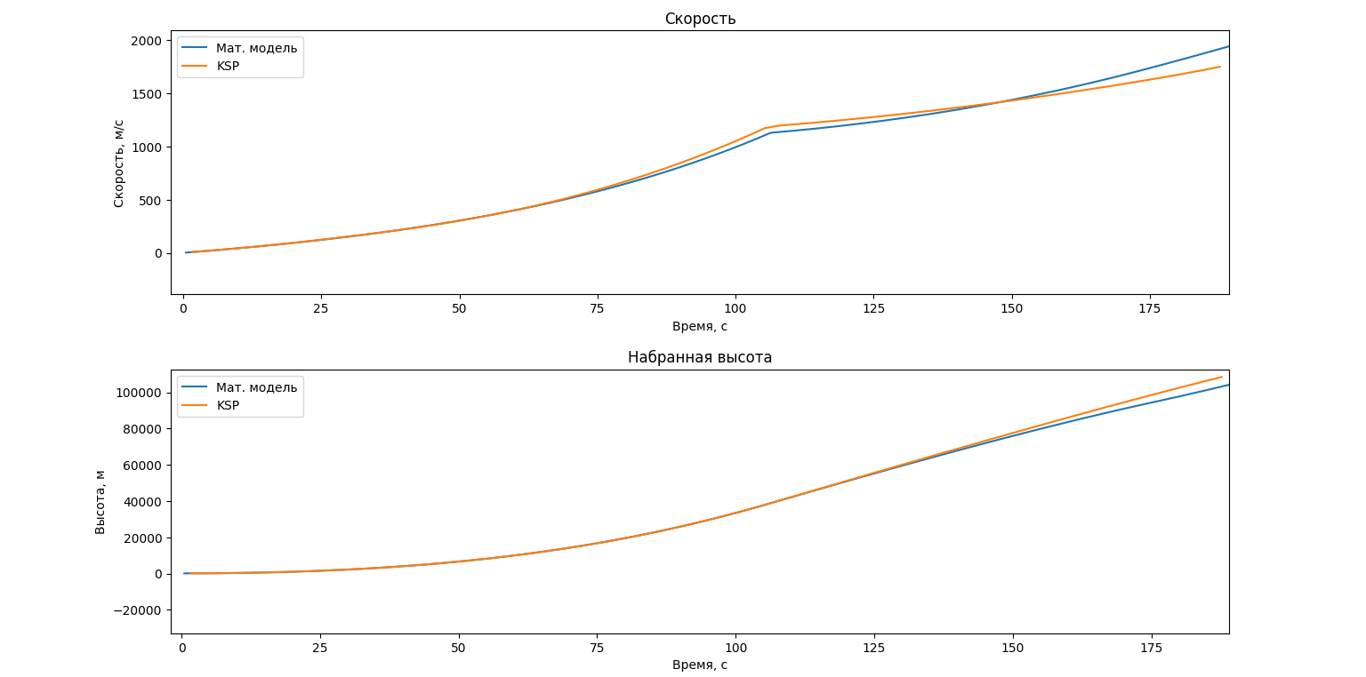

Рисунок 1 Изменение скорости и высоты ракеты в зависимости от времени

|  |  |  |
| --- | --- | --- |
| Величина | Математическая модель | Моделирование в KSP |
| Время | 188 с | |
| Скорость | 1922 м/с | 1749 м/с |
| Высота | 103389 м | 108462 м |

# **СРАВНЕНИЕ РЕЗУЛЬТАТОВ**

# **Анализ графиков**

Графики отражают скорость и высоту ракеты на промежутке времени от старта до достижения апогея 230 км (189 с). За это время успела отработать первая ступень (106 с) и большая часть второй ступени.

Полученные графики отражают ожидаемую динамику её полета:

* График скорости демонстрирует плавный рост в течение всей работы двигателей. С течением времени прирост скорости увеличивается, кроме момента отделения первой ступени, так как масса ракеты становится меньше, а тяга не уменьшается.
* График высоты показывает ее постоянное увеличение, а также ускорение набора высоты на первых секундах полета. По мере разворота ракеты в горизонтальное положение темп увеличения высоты уменьшается.

Моделирование подтверждает, что основные параметры ракеты (тяга, удельный импульс и масса) согласуются с ожидаемой траекторией движения.

# **2. Абсолютная и относительная погрешности**

Абсолютная погрешность

Абсолютная погрешность рассчитывается как:

Относительная погрешность

Относительная погрешность рассчитывается как:

Погрешность в вычислениях скорости:

Погрешность в вычислениях высоты: